武汉邮电科学研究院硕士学位论文

开题报告

专 业： 通信与信息系统
研究方向： 计算广告学
论文题目：基于最大团的社交网络个性化推荐
研 究 生： 陈小礼 学号：20150004
导 师： 汪洋 彭艳兵
报告日期： 2016-10-20

- 课题的来源、目的及意义
在人类社会原有的物理活动逐渐向互联网虚拟空间活动演变过程中，人与人的交往也全面带入了一个在线社交的时代，社交网络已经成为互联网上的重要应用，各类社交网站层出不穷，如Facebook、MySpace、Linkedn和QQ的用户数在最近几年急剧膨胀，并且在社会网络基础上延伸出了很多应用。在这种背景下，基于社交网络的个性化推荐通过融合用户的社会信任网络进行信息推荐，推荐的对象除了商品外，还可以是文档、朋友、广告和群组等。它已成为传统个性化推荐方法的补充或替代手段，不仅引起了研究人员的极大关注，而且在电子商务和在线知识共享等网站中得到了广泛的应用，如Delicious、Facebook和豆瓣等网站允许用户给他的朋友推荐自己感兴趣的图书、电影和音乐；淘宝上的商品销售也被证实有一部分来自于朋友的推荐。
本课题的目的：通过引进新的数据源和纬度，以改善传统协同过滤方法数据稀疏性方面的缺陷，同时将图论中最大团理论运用到推荐系统中，从被推荐人的不同兴趣圈中选取共同的兴趣特征进行推荐，有别于一般的基于协同过滤的推荐，提出一个基于最大团的社交网路推荐算法，从被推荐人的社交网络中的最大团入手，挖掘以被推荐人为中心，不同成员的最大团中的兴趣特征，利用这些兴趣特征进行推荐。
课题的意义：避免了传统协同过滤推荐方法中数据的稀疏性和冷启动问题，也利用了现在日益蓬勃的社交网络中被推荐人的兴趣圈进行个性推荐，提高物品推荐系统的准确性和实时性。
- 本课题的国内外研究现状及发展趋势分析（10篇文献）
随着信息技术和互联网的发展，互联网用户规模迅速扩大，毫无疑问，这当中蕴藏着巨大的市场潜力和难以估量的商业价值，因此，国内外越来越多的服务型网站应运而生，具有代表性的有Amazon，ebay，淘宝等等。而这些网站都包含了日益增多的海量资源和信息，人们也逐渐从信息匮乏的时代走入了信息过载(information overload)的时代^{[1]}。一方面，以电子商务网站为代表的各类网站，为了吸引更多用户的关注，提高用户忠诚度，它们必须能够快捷准确地将用户感兴趣的那部分信息和资源展示在用户面前，这是一件非常困难的事情；另一方面，用户也总是希望能够从海量信息中快捷准确地发现对自己有价值的信息和资源，这也是一件十分困难的事情。而推荐系统的任务就是联系用户和信息，一方面帮助用户发现对自己有价值的信息，另一方面让信息能够展现在对它感兴趣的用户面前，推荐技术成为解决信息过载问题的有效方法之一。
目前，推荐系统在各个领域中应用广泛，如亚马逊，淘宝等电子商务中的个性化产品推荐：人人网，微博等社交网站中的好友推荐；Neflix和Pandora等视频或者音乐推荐；Google Reader的个性化阅读；各种个性化广告等。
随着WEB2.0时代的到来，人与人的交往也全面进入了一个在线社交的时代，社交网络已经成为互联网上的重要应用。在社交网络中，每一个用户都可以参与创造、传播、分享信息。社交网络的日益普及极大地丰富了人们之间的社交活动，因而产生了丰富多样的社交关系，例如Facebook中的好友关系，Twitter中的追随关系以及Epinions中的信任关系。社交网络上丰富的用户交互信息以及社交关系可以有效缓解推荐系统的数据稀疏性问题和新用户的冷启动问题^{[2]}，而且社交网络中用户之间表现出的信任关系也能够体现出用户之间的兴趣相似性和影响能力^{[3][4]}，有调查结果表明用户更喜欢来自朋友而非系统的推荐^{[5]}。在以信任为社交关系的社交网络中，节点之间通过信任边相连从而形成了一个信任网络。实际应用的信任网络很少让用户显示地赋予信任友邻一个信任值，一般存在信任边相连则直接信任值为1，无边相连则无直接信任关系，这样二值型的表示方法不利于通过信任权重来进行推荐，所以需要尽可能地对直接信任邻居的信任度做出准确的评估，而信任模型不仅可以计算用户之间的直接信任度，还可以通过信任路径上的信任传递计算间接信任度。在这种背景下，基于社交网络并融合了信任模型的个性化推荐技术，不仅引起了研究人员的极大关注，而且在电子商务和在线知识共享等领域中也得到了广泛的应用。另外，在Intemet时代社会影响力的价值得到了放大，一般来说，人们往往倾向于相信领域内的权威^{[6]}，领域内权威用户对该领域中的其他人的影响较大，在推荐该领域的信息或者物品时，用户的领域权威性也是必须考虑的重要因素。
Golbeck等人构建了一个以TidalTrust信任模型为核心的电影推荐系统：FilmTrust^{[7]}。TidalTrust在信任网络中采用广度优先搜索的策略，找出从源用户出发的最短路径长度内所有对目标物品评分过的用户，然后计算出源用户对目标物品的评分。最短路径长度设置为从源用户到第一个对目标物品评分过的用户之间的距离。由于TidaITrust只考虑最短路径长度内的其他用户对目标物品的评分，所以很多不在最短信任路径长度内，但对评分预测有参考价值的用户评分被忽略了。Jamali和Ester提出的TrustWalker算法^{[8,9]}不仅考虑信任网络中距离较近的朋友对与目标物品相似的物品的评分，路径长度也没有限制为TidalTrust中的最短路径长度。TrustWalker模型主要由两部分组成：信任网络中的随机游走和相似物品的选择。通过在信任网络中随机游走选择相似物品的评分从而避免在信任网络中游走太深，而在相同游走深度下TrustWalker又能够在信任网络更大范围来查找相似物品的评分，所以TrustWalker模型通过优先考虑信任网络中用户对目标物品的评分从而保证了评分的准确性，又通过考虑与目标物品相似的物品的评分从而提高了推荐的覆盖率。TrustWalker模型是在二值信任网络上进行随机游走，文献^{[8]}中TrustWalker是以等概率进行下一步节点的选择，而文献^{[9]}则进行了改进，利用用户相似度作为概率进行下一步节点的选择，但这并不能准确表达用户之间的直接信任度。文献^{[10]}中用户A对不同类别物品的交互数目来度量用户A对不同领域的主观需求，用其他用户对用户B在某个领域评论的评分和评分数量来表明用户B在该领域内的推荐能力。但是并没有考虑时间对于历史评分信息参考价值的影响，所以本文在文献^{[10]}的基础上加入时间衰减函数来表示历史评分数据随着时间推移参考价值逐渐减少，从而使信任模型更具时效性。
由于现有信任度模型对信任关系传递大都借鉴了人工智能的不确定推理的方法，虽然在信任定量化方面投入了大量工作，但由于信任及信任网络本身的复杂性，对信任关系传递和多条信任路径的复合问题的研究还远远不够。本文摆脱了现有信任度模型对信任关系传递的方法，利用社交网络中兴趣聚集的特征来对被推荐人进行个性化推荐，避免了信任网络的信任关系传递和多条信任路径的复合问题的干扰。
参考文献：
[1]项亮．推荐系统实践[M]北京：人民邮电出版社，2012．
[2]Jannach D，Zanker M，FeIfeming A，et a1．Recommender systems：an introduction[M]．
Cambridge University Press，2010．
[3]Ziegler C N，Golbeck J．InVestigating interactions of trust and interest similarity[J]．
Decision supporrt systems，2007，43(2)：460-475．
[4]Bhuiyan T．A survey on the relationship between trust and interest similarity in social networks[J]．Joumal of emerging technologies in web intelligence，2010,2(4):291-299.
[5]Sinha R R，Swearingen K．Comparing recommendations made by online systems and
friends[C]．DELOS workshop：personalisation and recommender systems in digital libraries．2001,1．
[6]张富国．基于社交网络的个性化推荐技术[J]．小型微型计算机系统，2014，35(7)：1470-1476．
[7]Golbeck J，Hendler J．Filmtrust：MoVie recommendations using trust in web-based social
Networks[C].Proceedings of the IEEE Consumer communications and networking conference ．University of Maryland，2006，96：282-286．
[8]Jamali M，Ester M．TrustWalker：a random walk model for combining trust-based and
item-based recommendation[C]．Proceedings of the 15th ACM SIGKDD intemational
conference on Knowledge discovery and data mining．ACM，2009：397-406．
[9]Jarnali S M．Probabilistic models for recommendation in social networks[D]．Applied
Sciences：School of Computing Science，20l3．
[10]Kim Y A，Le M T，Lauw H W，et a1．Building a web of trust without explicit trust
ratings[C]．Data Engineering Workshop，2008．ICDEW 2008．IEEE 24th Intemational
Conf-erence on．IEEE,2008：531-536．

三、课题中待解决的关键问题
本文主要针对用户社交网络中的兴趣团体入手，利用寻找被推荐人的最大团问题来解决组合优化的问题，通过不同的最大团来对被推荐人进行兴趣划分和特征画像，将兴趣团体中多数好友的共同购买行为作为推荐的依据进行推荐，在该过程中主要解决如下关键问题：
- 如何构建以被推荐人为中心的社交网络图
社交网络中的关系枝叶复杂，找出以被推荐人为中心的二层社交网络图，并去掉除被推荐人和直接好友之外的枝杈得出解空间是简化问题的第一步。
- 利用社交网络的兴趣汇聚特性寻找含有被推荐人的最大团算法
如何寻找基于被推荐人的最大团并且效率最高，是本文研究的重点。
- 构建基于兴趣团的推荐算法
以被推荐人为中心的二层社交网络图，可能出现多个最大团，通过每个团的团成员的购物倾向来描绘这个兴趣团的共同兴趣点并对被推荐人进行推荐。
四、课题的研究内容
本文主要工作是基于最大团问题来进行兴趣圈划分，然后运用兴趣圈的好友的兴趣特征来对被推荐人进行推荐。最大团算法核心是寻找含有被推荐人的最大的无向完全图。在这些过程中主要有下面三个研究内容：
- 基于被推荐人的社交网络的简化与修枝
由于以被推荐人为中心发散出的是一个极其复杂的网状的关系图，为了尽可能的简化成员数据和修枝得出解空间树来提高效率。先筛选出有用的团成员关系就成为了本课题的最初要研究的问题。本文从根节点出发，按照广度优先策略遍历解空间树，搜索满足约束条件的解，利用Pruning函数剪去无效的搜索。
- 寻找含有被推荐人的最大团问题方法研究
寻找以被推荐人为中心的最大团是本文研究的重点。本文通过深度优先策略遍历解空间树，找出最深路径得到以被推荐人为中心的最大团。如果存在多条最深路径，路径成员并不两两包含，则认为它们是包含不同的成员的最大团。将这些团成员划分为不同的兴趣圈。
- 基于用户兴趣相似度的协同过滤算法研究
由于存在多个以被推荐人为中心的最大团，这些人形成不同的兴趣团，根据这些兴趣团的好友的购物记录分析兴趣团的共同购物倾向，根据购物倾向对被推荐人进行推荐。购物倾向是通过团员的购物记录进行统计找出团员购物高频率的物品和通过物品名称中的关键词来搜索大众购买含有关键词最高的物品。
五、拟采取的研究方法、实验方案、技术路线
- 基于被推荐人的社交网络的简化与修枝
将被推荐人（A）及其直接好友(B,C…)的ID（共N个）提取出来，存入数据池中。依此通过直接好友的ID在所有数据中逐个查找其的好友记录，如果好友ID在数据池中则保存这条好友记录，否者就删除记录。创建一个N*N的邻接矩阵，将保存的数据好友记录存入矩阵中。利用矩阵数据形成一个无向图G。
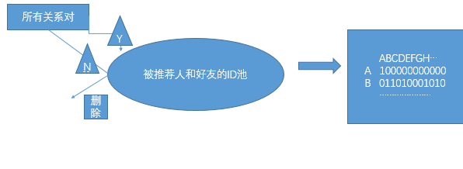
2. 寻找含有被推荐人的最大团问题方法研究
无向图G的最大团问题可以看作是图G的顶点集V的顶点集的含被推荐点的子集选取问题。因此可以用子集树表示问题的解空间。设当前扩展节点Z位于解空间的第i层。在进入左子树前，必须确认从顶点i到已入选的顶点集中在每一个顶点都有边相连，在进入右子树之前，必须确认还有足够多的可选择顶点使得算法有可能在右子树中找到更大的团。
用邻接矩阵表示图G，N为G的顶点数，cn存储当前团的顶点数，bestn存储最大团的顶点数。cn+n-i为进入右子树的上界函数，当cn+n-i<bestn时，不能在右子树中找到更大的团，利用剪枝函数可将Z的右结点剪去。
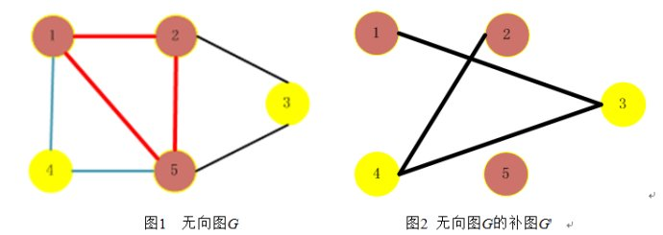
以图1为例，利用回溯法搜索其空间树，具体搜索过程（见图3所示）如下：假设我们按照1®2®3®4®5的顺序深度搜索。
1、开始时，根结点R是唯一活结点，也是当前扩展结点，位于第1层，此时当前团的顶点数cn=0，最大团的顶点数bestn=0。在这个扩展结点处，我们假定R和第二层的顶点1之间有边相连，则沿纵深方向移至顶点1处。此时结点R和顶点1都是活结点，顶点1成为当前的扩展结点。此时当前团的顶点数cn=1，最大团的顶点数bestn=0。继续深度搜索至第3层顶点2处，此时顶点1和2有边相连，都是活结点，顶点2成为当前扩展结点。此时当前团的顶点数cn=2，最大团的顶点数bestn=0。
2、再深度搜索至第4层顶点3处，由于顶点3和2有边相连但与顶点1无边相连，则利用剪枝函数剪去该枝，此时由于cn+n-i=2+5-4=3>bestn=0，则回溯到结点2处进入右子树，开始搜索。此时当前团的顶点数cn=2，最大团的顶点数bestn=0。再深度搜索至第5层顶点4处，由于顶点3和4无边相连，剪去该枝，回溯到结点3处进入右子树，此时当前团的顶点数cn=2，最大团的顶点数bestn=0。继续深度搜索至第6层顶点5处，由于顶点5和4有边相连，且与顶点1和2都有边相连，则进入左子树搜索。由于结点5是一个叶结点，故我们得到一个可行解，此时当前团的顶点数cn=3，最大团的顶点数bestn=3。v_{i}的取值由顶点1至顶点5所唯一确定，即v=(1, 2, 5)。此时顶点5已不能再纵深扩展，成为死结点，我们返回到结点4处。由于此时cn+n-i=3+5-6=2<bestn=3，不能在右子树中找到更大的团，利用剪枝函数可将结点4的右结点剪去。
3、以此回溯，直至根结点R再次成为当前的扩展结点，沿着右子树的纵深方向移动，直至遍历整个解空间。最后得到图1的按照1®2®3®4®5的顺序深度搜索的最大团为U={1,2,5}。当然{1,4,5}和{2,3,5}也是其最大团。
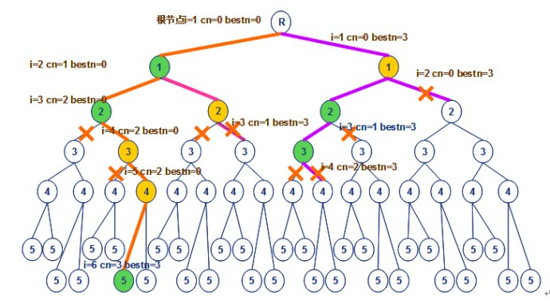
3.基于用户兴趣相似度的协同过滤算法研究
由于存在多个以被推荐人为中心的最大团，这些人形成不同的兴趣团，根据这些兴趣团的好友的购物记录分析兴趣团的共同购物倾向，根据购物倾向对被推荐人进行推荐。购物倾向是通过团员的购物记录进行统计找出团员购物高频率的物品和通过物品名称中的关键词来搜索大众购买含有关键词最高的物品。
技术路线：
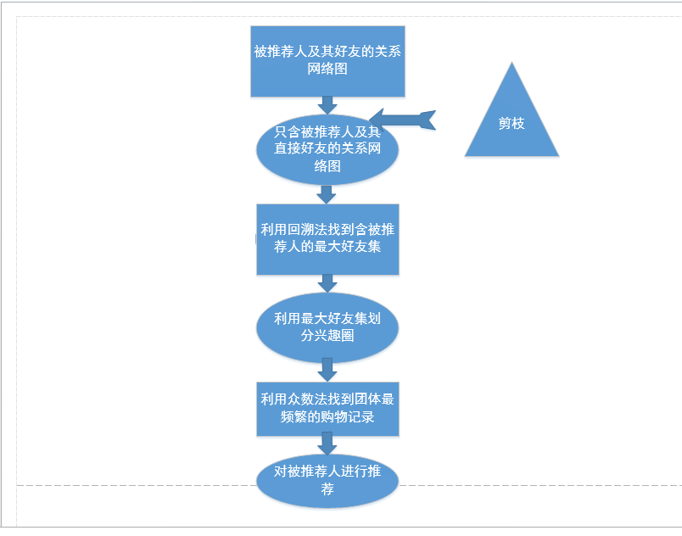
通过剪枝函数只保留被推荐人的社交网络图，对这个最核心的社交网络图进行兴趣圈划分，通过寻找最大团来进行兴趣圈划分，最后通过兴趣圈的好友进行协同推荐。

六、论文的创新点或实用性
创新性：
本文首次利用最大团理论来进行社交网络推荐。即避免了传统协同过滤推荐方法中数据的稀疏性和冷启动问题，也摆脱了现有社交网络推荐中信任度模型对信任关系传递过度复杂且不够准确的问题。利用现在日益蓬勃的社交网络中被推荐人的兴趣圈进行个性推荐，提高物品推荐系统的准确性。同时由于仅使用了被推荐人的社交网络解决了协同过滤利用协同矩阵面对大数据时产生的高延时，可以提高物品推荐系统的实时性。
七、研究计划进度和预期成果
计划进度：
1、2016年10月-2017年11月，确定论文题目，进行相关理论研究；
2、2016年12月-2017年2月，收集资料，熟悉用户行为的分析方法，熟悉目前的推荐模型；
3、2017年3月，推荐模型架构设计；
4、2017年4月-2017年6月，数据采集，初步测试并根据当前情形调整策略；
5、2017月-2017年8月，用户虚拟身份验证，推荐模型有效性验证；
6、2017月-2017年11月，完成论文写作、修改定稿。
预期成果：
利用最大团理论对现在日益蓬勃的社交网络中被推荐人的兴趣圈进行个性推荐，提高物品推荐系统的准确性和实时性。

八、导师意见
（请对项目的意义、具体内容、创新点和取得预期成果的可能性等进行评价）
导师签字：
九、研究生部审核意见
审核老师签字：

